Projet Grammaire & Langage
Document de conception

Maitrise d'Oeuvre: H4312

Table des matières
1 Description des structures de données 3
1.1 Structure XML 3
1.2 Structure DTD 4
2 Description des algorithmes 5
2.1 Algorithme de validation 5
2.1.1 Algorithmes 5
2.1.2 Validation d'une règle du type Séquence 5
2.1.3 Validation d'une règle du type Choix 5
2.1.4 Validation d'une règle du type Atomique 5
2.1.5 Validation d'une règle du type Final 5
2.2 Algorithme de Transformation 6

Description des structures de données
A partir des arbres des structures de XML et DTD, nous avons pu réaliser la validation de la structure XML par rapport aux spécifications du DTD.
Les deux structures sont des arbres. Dans le cas de XML, on peut avoir des nœuds des types: XMLNode qui peut correspondre à une XMLTag qui englobent un ou plusieurs nœuds fils, ou un XMLPCDATA qui représente une chaîne de caractères.
Dans le cas du DTD, on a représenté les règles comme une classe générique DTDRule. Il y a deux autres classes qui héritent DTDRule et qui spécifient les règles de séquence ou les règles de choix. Elles sont implémentées par les classes DTDRuleSequence et DTDRuleChoice. Il y a aussi la classe DTDRuleAtomic qui représente les règles atomiques, qui sont le règles qui ne correspondent pas à une séquence ou à une choix. Finalement, les feuilles de la structure sont représentées par les nœuds du type DTDRuleFinal.
Pour faire la la liaison entre les deux structures, chaque DTDRule implémente une méthode bool validate(XMLTag* tag) qui reçoit un balise comme paramètre pour faire sa validation par rapport à la règle spécifiée et retourne un boolean en disant si la validation a été bien faite ou pas.
Pour les DTDRule nous avons aussi une méthode qui s'appelle int partialValidate(XMLTag* tag, int position) qui cherche la dernière règle au-desous de la règle mère qui n'a pas été acceptée et retourne sa position par rapport aux autres règles filles.

Structure XML

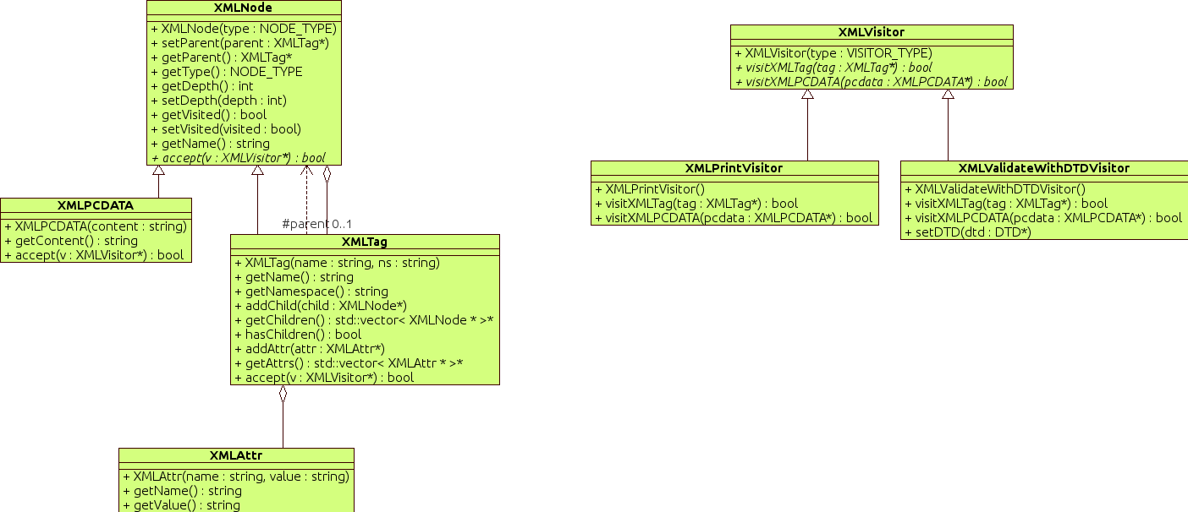

Structure DTD
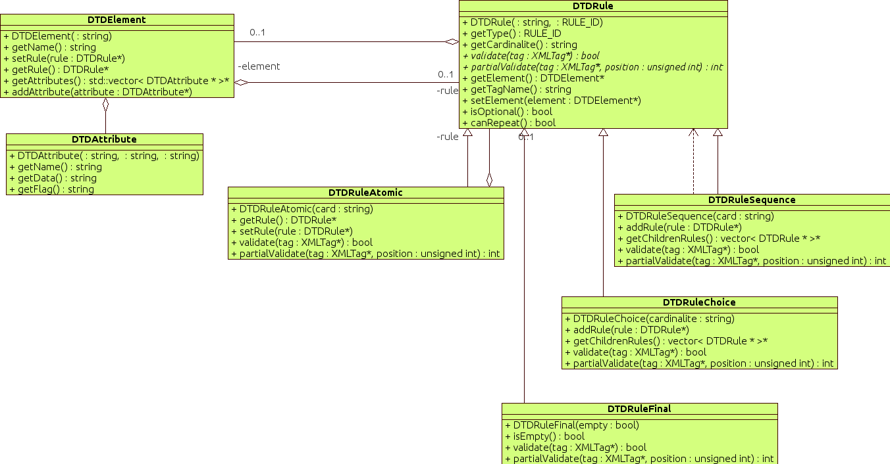

Description des algorithmes

Algorithme de validation

Algorithmes
Pour réaliser la validation de la structure XML nous avons fait un parcours sur l'arbre XML en utilisant la technique de Backtracking, c'est-à-dire, on commence la validation sur les feuilles de l'arbre et dès qu'elles sont validés, on remonte sur la balise parente.
Pour déclencher la validation, il suffit d'appeler le « visitor » spécifique de la validation DTD pour la racine de l'arbre XML. Une fois que cette commande est initialisée, la récursivité du backtracking va s'occuper de valider toute la structure.
Le visiteur peut être utilisé aussi pour faire une analyse partielle d'une ramification de la structure. Par exemple, on peut valider une balise au milieu de l'arbre XML.
Pour les balises XML, le visiteur va aussi vérifier l'existence des attributs de la balise. Et, finalement, pour le XMLPCDATA, le visiteur va toujours retourner « true », une fois que le PCDATA est composé d'une chaîne de caractères.

- Validation d'une règle du type Séquence
Pour chaque règle composée d'une séquence, on va parcourir les règles filles en vérifiant si les règles requises apparaissent dans la liste des fils de la balise courante et aussi si elles apparaissent dans l'ordre demandé. La méthode partialValidate s'occupe de consommer les éléments qui peuvent se répéter et traite le cas où quelques éléments sont optionnels. Elle prend en compte aussi la cardinalités des règles filles.

- Validation d'une règle du type Choix
Pour la validation d'une règle du type Choix, on va parcourir les règles filles pour vérifier si elles sont valides à l'aide de la méthode partialValidate. Cette méthode prend en compte la cardinalité des règles pour considérer si elles seront consommées ou pas. Si on arrive à la dernière règle fille et on ne détecte pas deux règles qui sont satisfaites et qui ne peuvent pas être répétées, alors on valide la règle mère, sinon on lève une exception pour informer l'erreur à l'utilisateur.

- Validation d'une règle du type Atomique
Pour la validation d'une règle atomique il faut vérifier s'il y a un fils et ce fils est un PCDATA. Si l'élément PCDATA peut se répéter par rapport à sa cardinalité, alors la validation va vérifier se ses répétition sont correctes aussi.

- Validation d'une règle du type Final
Pour faire valider une règle du type final, il faut qu'elle soit composée d'un seul PCDATA ou qu'elle soit vide. Sinon, elle ne sera pas valide.

Algorithme de Transformation
fonction applyXSL (XML_noeud, XSL_noeud)
// fonction qui applique le template XSL à un noeud du fichier XML. Pour parcourir tout l'arbre XML il suffit de donner au début comme paramètres la racine du fichier XML et la racine du XSL (/)
{
if XML_noeud n'a pas de fils (et que du PCDATA)
{
if XML_noeud a un template XSL deja defini
{
appliquer XSL deja defini au noeud
}
else
{
appliquer 'XSL_noeud' au noeud XML
}
}
else
{
pour chaque fils du XML_noeud faire
{
if fils a un template XSL deja defini
{
applyXSL (fils, XSL_fils);
}
else
{
applyXSL (fils, XSL_noeud);
}
}
}
}

Appliquer le XSL revient ici a écrire dans l'arbre html tout ce qui est dans l'arbre XSL sauf 'apply-templates' qui va permettre la récursion.

